Муниципальное бюджетное дошкольное образовательное учреждение детский сад № 27 «Звоночек» муниципального образования город – курорт Анапа

Социально - значимый экологический проект «Батарейку сдай – природу оберегай.»
Реализованный с детьми средней и младшей группы (3-5 лет)

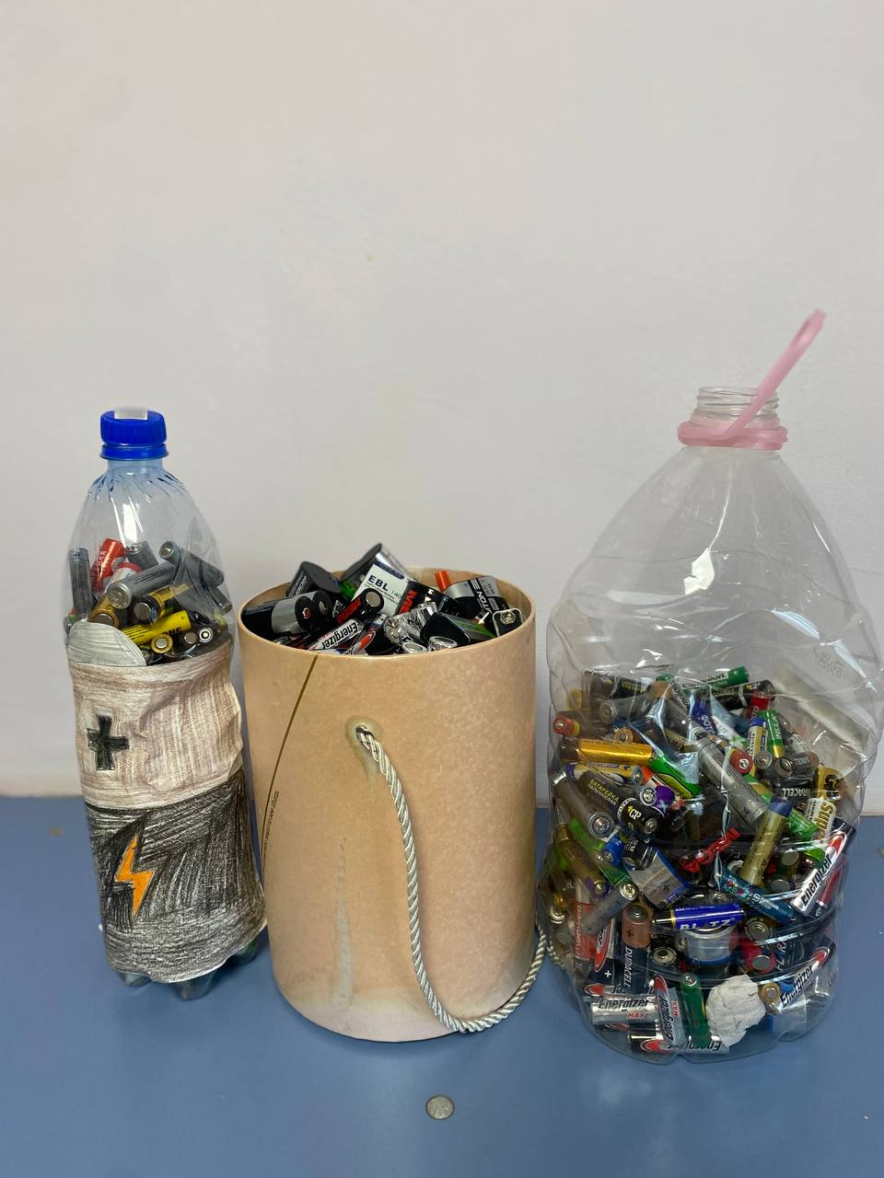Авторы:
Шеин Светлана Анатольевна
Мирошниченко Екатерина Игоревна
Сидорова Наталья Николаевна. Анапа 2025 год.
Оглавление
1 | Введение | 3
2 | Паспорт проекта | 5
3 | Проект по характеру деятельности. | 6
4 | План реализации проекта. | 8
 | 1.Фото по реализации проекта | 9
 | 2 Просмотры презентаций | 15
 | 3 Мероприятия совместные с детьми, педагогами, родителями: | 17
 | 4.Совместное участие педагогов, детей и родителей в поселковой акции «Посади дерево» в посёлке Виноградный | 19
 | 5. Субботник на территории детского сада | 20
4 | Досуги: | 21
 | 1.Разучивание стихов, прирученных к «Дню земли» | 21
 | 2.Изготовление плаката «Мы вместе защитим всю землю» | 22
5 | Сбор батареек | 23
6 | Дети рисуют машину Мусоровоз которая спасает нашу планету от мусора. | 24
7 | Заключение | 25
8 | Список используемой литературы | 25

1.Введение
Ученые подсчитали: в среднем одна семья за год использует 60 батареек. Электрические батарейки - очень полезная вещь. Батарейки дают бытовым приборам независимость и самостоятельность. Они используются в пультах дистанционного управления телевизором, в фотоаппаратах, часах, сотовых телефонах, в детских игрушках, игрушках на пульте управления, в фонариках и других устройствах.
Многие не знают, что маленькая батарейка - это источник опасности для человека и окружающей среды. Выкидывать их нельзя, необходима утилизация. Эксперты уверяют, что один выброшенный элемент питания загрязняет 400 литров воды и 20 квадратных метров почвы. На каждой пальчиковой батарейке есть значок – перечеркнутая мусорная корзина. Это означает, что выбрасывать батарейки в мусорное ведро, откуда они попадают на свалку – категорически нельзя. В России в ближайшее время появятся заводы по переработки батареек. А пока задача всех неравнодушных жителей нашей планеты собирать батарейки. В батарейках содержится множество различных металлов – ртуть, никель, кадмий, свинец, марганец и цинк, которые имеют свойство накапливаться в живых организмах, в том числе и в организме человека, и наносить существенный вред здоровью. Одна батарейка, даже «таблетка» попав случайно в организм человека, может убить его за 30 минут.
Чем опасны металлы, находящиеся в батарейках?
Свинец. Накапливается в основном в почках. Вызывает заболевание мозга, нервные расстройства.
Кадмий. Накапливается в печени, почках, костях и щитовидной железе. Провоцирует рак.
Ртуть. Влияет на мозг, нервную систему, почки и печень. Вызывает нервные расстройства, ухудшение слуха, зрения, нарушение двигательного аппарата и заболевание дыхательных путей. Наиболее уязвимы дети. Металл ртуть – яд. По степени воздействия на организм человека ртуть относится к 1-му классу опасности – «чрезвычайно опасные вещества».
Проблема: Куда же девать севшие батарейки? Сегодня приобрести батарейку легче, чем потом избавиться от неё. Многие люди не знают, как правильно утилизировать отработанные батарейки, есть ли в городе специальные пункты их приёма и где они находятся.

2.Паспорт проекта
Тема проекта: «Батарейку сдай – природу оберегай»
Вид проекта: социально – коммуникативная, познавательная.
По сфере применения результатов: социальный.
По числу участников проекта: групповой.
Срок реализации проекта: Сентябрь 2024г. – Январь 2025 год.
Участники проекта:
- Воспитатели, дети средней и младшей группы МБДОУ д/ с № 27 «Звоночек»;
- Родители (законные представители) воспитанников;
Социальные партнёры проекта: родители (законные представители), воспитанники других групп детского сада;
Актуальность проекта:
Дошкольный возраст – самоценный этап в развитии экологической культуры личности. В этом возрасте ребёнок начинает выделять себя из окружающей среды, развивается эмоционально – ценностное отношение к окружающему, формируются основы нравственно – экологических позиций личности.
Эколого- социальная ситуация сегодняшнего дня выдвигает перед специалистами дошкольного образования задачу поиска универсальных средств экологического воспитания в современных условиях. Одним из таких средств, на наш взгляд, может быть экологический проект, один из немногих технологий, выводящий педагога за стены детского сада в окружающий мир и социальную деятельность.
Ежедневно во время прогулок с родителями и на территории детского дошкольники принимают участие в уборке своего участка и каждый раз у них возникает вопросы: Откуда берётся столько мусора? Куда отвозят мусор? А можно ли дать мусору «вторую жизнь»? Куда вывозят севшие батарейки? Можно ли их выкидывать вместе с обычным мусором? и т. д.
Что бы ответить на эти не детские вопросы и попытаться решить «Мусорную проблему», мы разработали проект «Батарейку сдай – природу оберегай.»
Данный проект один из шагов к приобретению воспитанниками понятия о том, как они лично могут помочь природе, развитию практических умений и навыков, необходимых для созидательного и соответственного отношения к природе.
Цель проекта:
-Привлечь внимание окружающих, через личное участие в разных видах природоохранной деятельности, к проблеме улучшения экологической ситуации в нашем посёлке.
Задачи проекта:
- Принять участие в создании благоприятной окружающей среды посёлка;
- Формировать активную жизненную позицию в процессе практической деятельности по сохранению и охране природы;
- Формировать основы экологической культуры (мировоззрения);
- Способствовать развитию в детях гуманного отношения к окружающей среде и стремления проявлять заботу о сохранности природы.
- Показать окружающим на примере своей заботы, что необходимо уделять и внимание нашей окружающей среде.
Управление проектом: Руководители проекта: Шеин Светлана Анатольевна, Мирошниченко Екатерина Игоревна, Сидорова Наталья Николаевна. (воспитатели).
Управление проектом осуществляется по средствам проведения занятий, бесед, наблюдений.
Форма контроля результатов: фото о ходе реализации проекта; оформление и создания резервуара в виде «Батарейки» для сбора батареек.
Этапы реализации проекта.
Подготовительный – сбор информации, работа с методической литературой, составление плана работы над проектом. Беседы, рассматривания пособий, иллюстрации и фотографий об экологических проблемах. Решение о принятии участия родителей в проекте.
Практический - реализация проекта. Проведение занятий, сюжетно – ролевых и дидактических игр. Чтение художественной литературы, заучивание, чтение стихотворений, загадок, считалок по экологии. Обсуждение проблемных ситуаций, рассматривание плакатов и картин с детьми и изучение буклета по утилизации батареек.
Итоговый- Создание презентации «Мы спасатели природы»

Проект по характеру деятельности.
Воспитатель:
-Подбирает необходимый материал,
- Организовать образовательные ситуации,
- Организует НОД с целью развития творческого и познавательного мышления у детей
- Привлечение родителей воспитанников к пополнению развивающей пространственно – предметной среды группы.
Родители:
- Участвуют в общепоселковом субботнике.
- Участвуют в поселковой акции « Посади дерево».
Дети:
- Участвуют в познавательной деятельности
- Участвуют общепоселковом субботнике.
- Участвуют в поселковой акции « Посади дерево».
Обеспечение проектной деятельности:
Техническое: проектор, музыкальный центр, флэш накопитель с информацией.
Учебно–методическое: наглядно – дидактический материал «Природа вокруг нас».
Музыкальные произведения: Т. Гуляев «Мы юные спасатели природы», И. Ефремов «Гимн экологов».
Художественная литература: рассказы и сказки Бианки В. В. «Лесная газета», Л. П. Молодова «Экологические сказки», Э. Файви «Мусорная революция».
Иллюстрация( плакат) с изображением «Здоровой планеты».

3.План реализации проекта.
№ | Мероприятие | Сроки провидения | Ответственные
1 | Беседы:  «Что произойдёт на земле без зелёных соседей?»  «Как люди заботятся об экологии и как будет выглядеть наш заповедник Утриш?»  «Я природе помогу, мусор весь я соберу!»  «Мусор может быть полезным»  «Почему необходимо выкидывать мусор в урну?»  «Для чего необходим раздельный сбор мусора»  «Как перерабатывают использованные батарейки?» | Сентябрь - Январь | Воспитатели
2 | Просмотры:  Презентация «Зелёная планета», «Экологическая угроза».  Видео «Горение мусора из – за взрыва батареек в бункере мусоровоза»  «Экологический мультфильм», «Как козлик землю держал», «Мальчик и земля», «Как Черепа Ника искала свой дом» | Сентябрь - Январь | Воспитатели
3 | Мероприятия совместные с детьми, педагогами, родителями:  1.Мастер – класс «Делаем черепаху Нику».  2.Экологический плакат «Здоровая земля».  3.Изготовление резервуара для сбора батареек.  4.Совместное участие педагогов, детей и родителей в поселковой акции «Посади дерево» в посёлке Виноградный  5. Субботник на территории детского сада | Сентябрь - Октябрь | Воспитатель, родители, дети.
4 | Досуги:  1.Разучивание стихов, прирученных к «Дню земли»  2.Изготовление плаката «Мы вместе защитим всю землю» | Ноябрь - Декабрь | Музыкальный руководитель, воспитатели, дети, родители.
5 | Сбор батареек | Сентябрь - Январь | Воспитатели, дети, родители, сотрудники детского сада.
6 | Дети рисуют машину Мусоровоз которая спасает нашу планету от мусора |  | Воспитатель и дети.

Фото по реализации проекта
1 Беседы
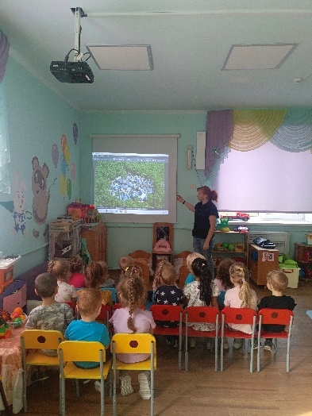
«Что произойдёт на земле без зелёных соседей?»
Беседа: «Как и где перерабатывают использованные батарейки?»

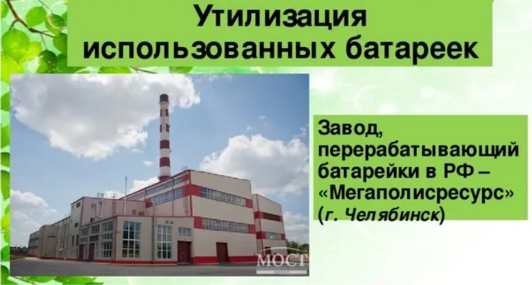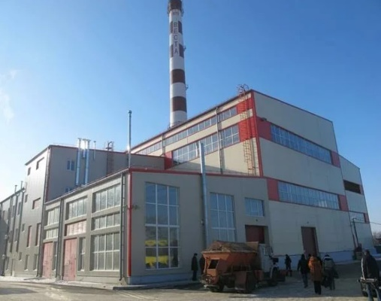

Единственный завод в России по переработке использованных батареек находится в городе Челябинск. Называется он «Мегаполисресурс». «Мегаполисресурс» - получил лицензию на утилизацию и принимает батарейки со всей России. В связи с запуском новой линии предприятие возобновило прием батареек со всей страны. Это значимый вклад по переработке старых батареек.
Мы с ребятами тоже приняли участие совместно с родителями по сбору батареек и сдачи их в пункты приёма. Вот один из таких пунктов.
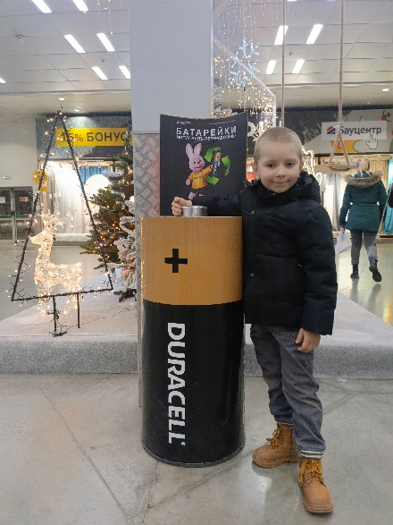
Родители ознакомились с брошюрами, как утилизировать батарейки и для чего это надо и какой урон они наносят природе при попадание в окружающую среду.
Как люди заботятся об экологии и как будет выглядеть наш заповедник Утриш?»
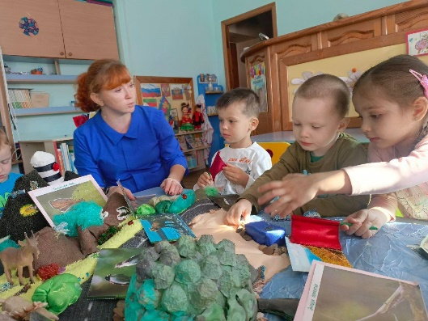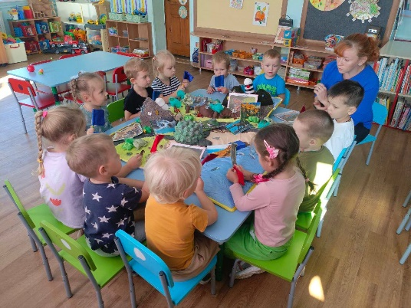

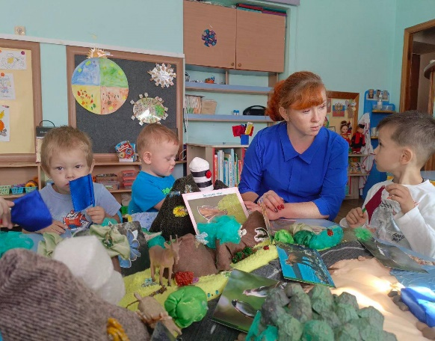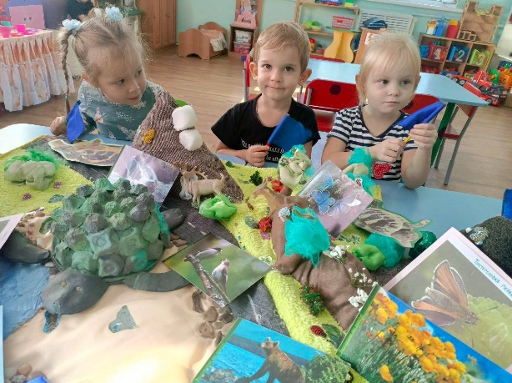
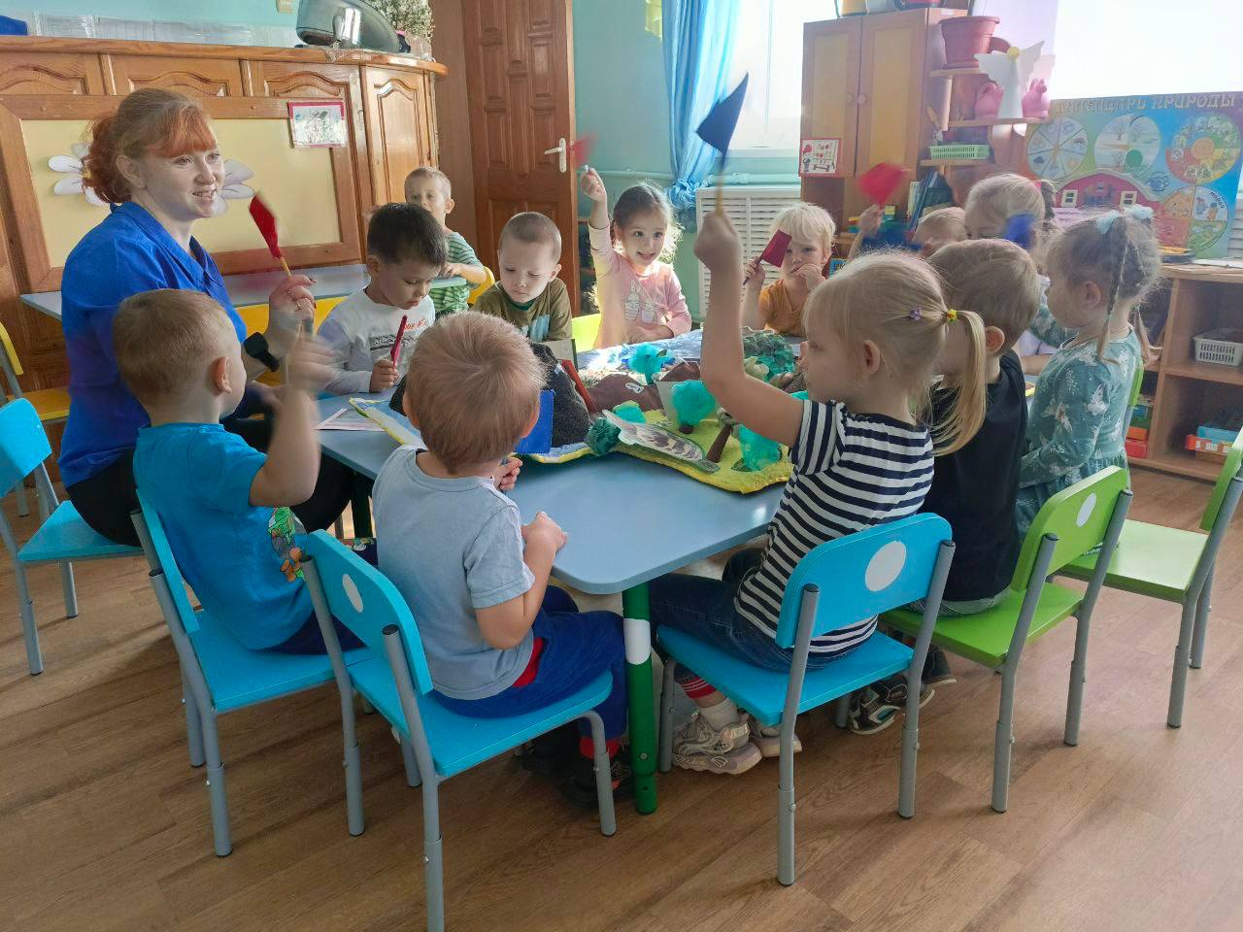
Рассматриваем макет «Утриш»

2 Просмотры презентаций
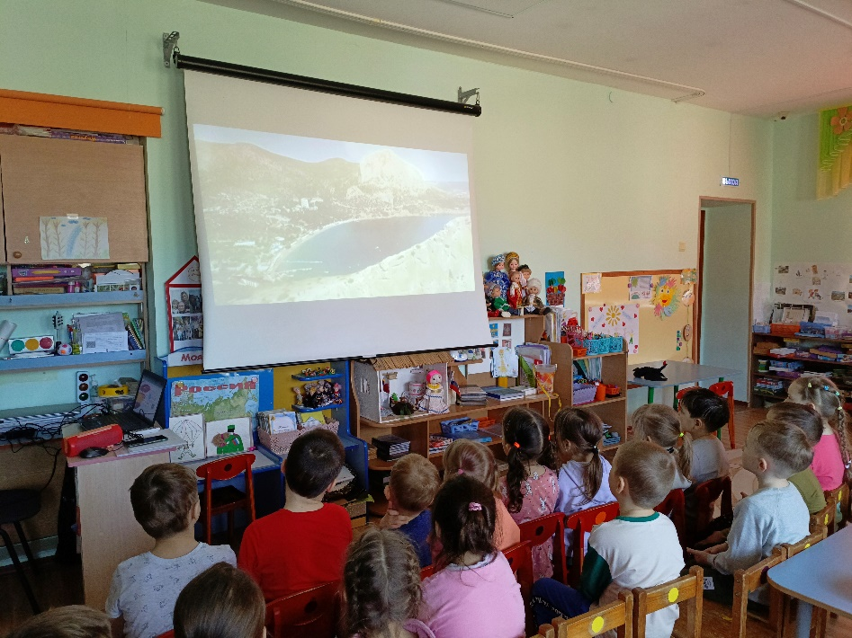
Презентация «Зелёная планета»
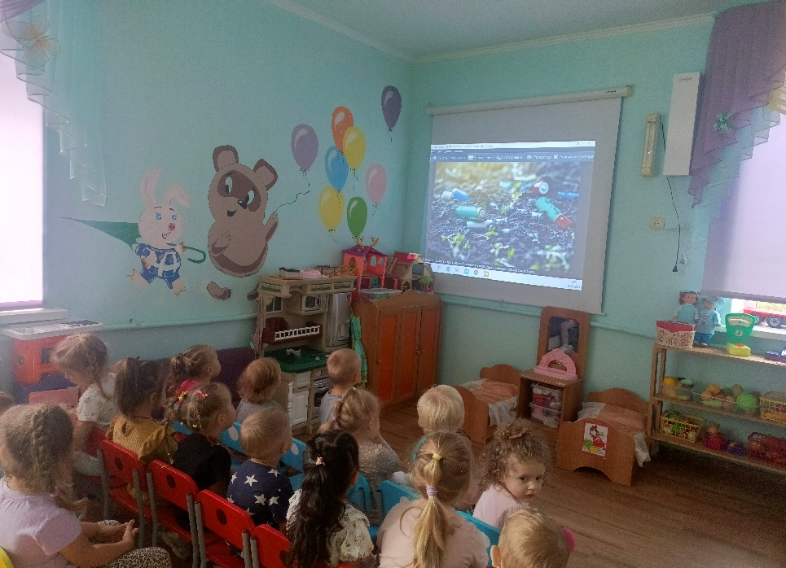
«Экологическая угроза».
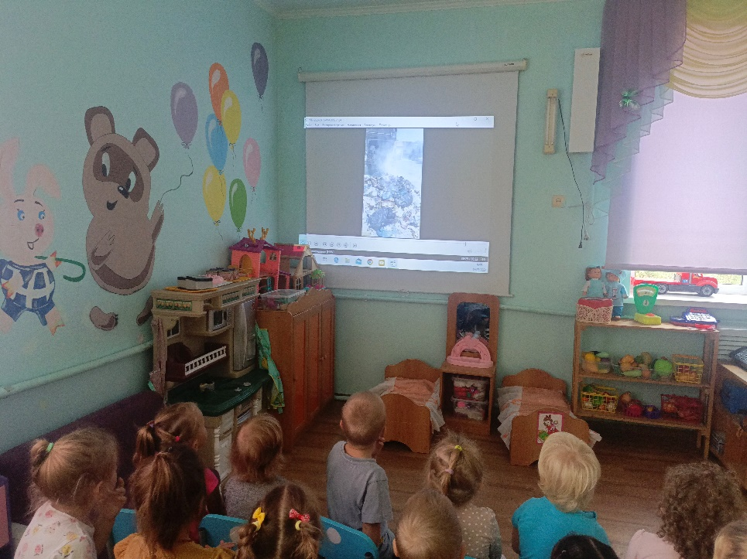
Видео «Горение мусора из – за взрыва батареек в бункере мусоровоза»

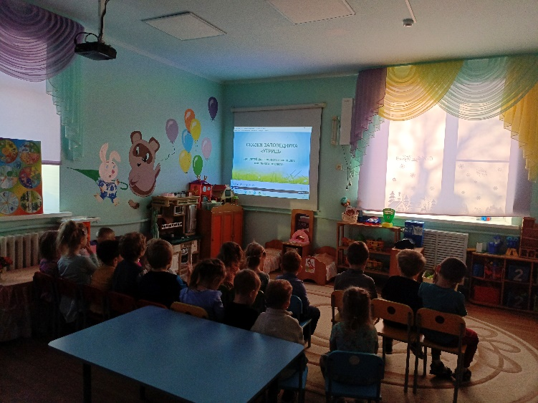

«Как Черепа Ника искала свой дом»
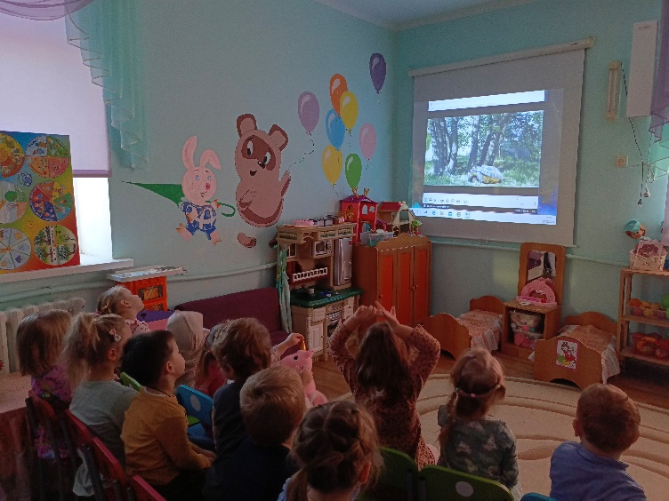

3 Мероприятия совместные с детьми, педагогами, родителями:
1.Мастер – класс «Делаем черепаху Нику».

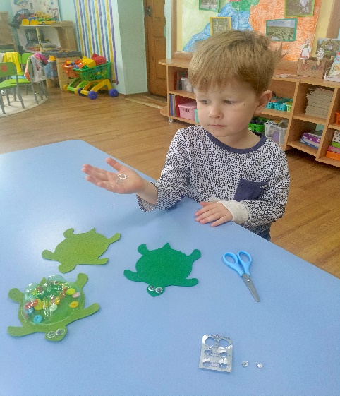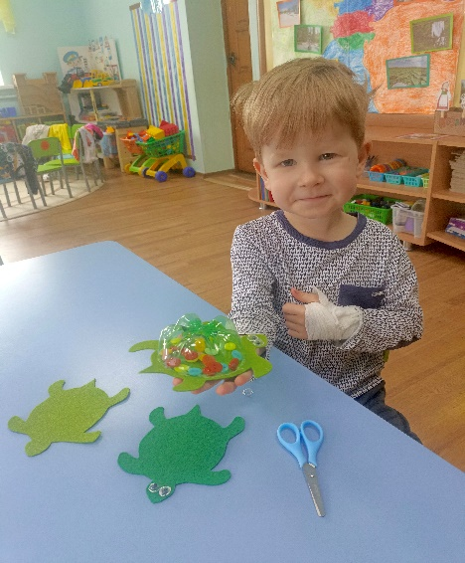
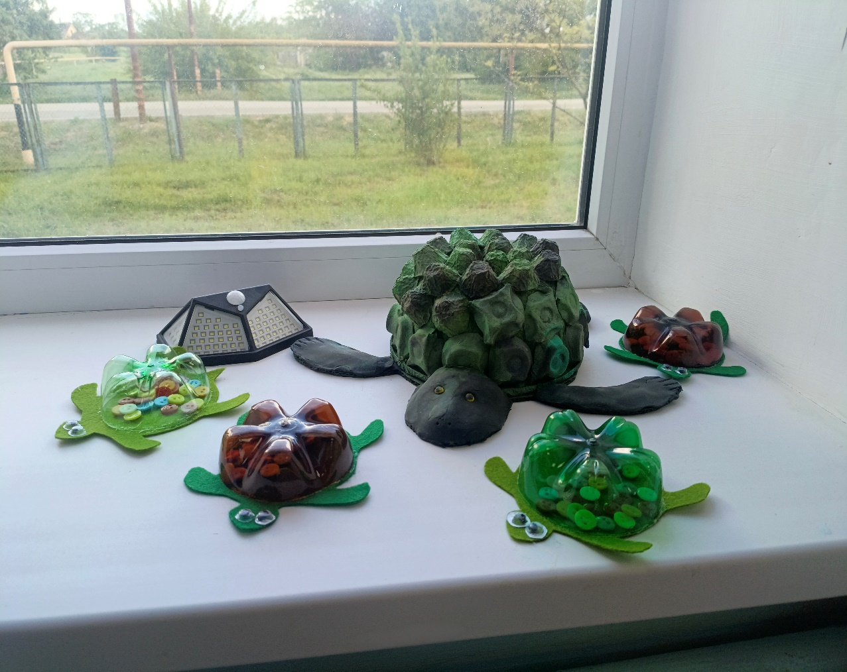

2. Изготовление Экологический плакат «Здоровая земля».
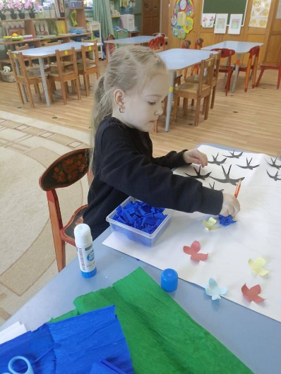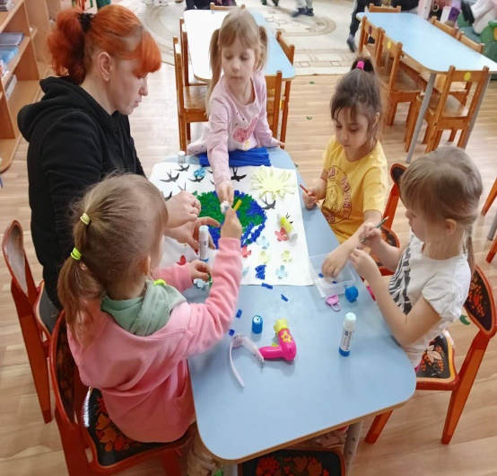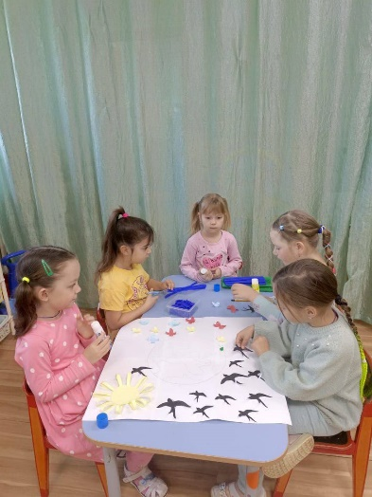

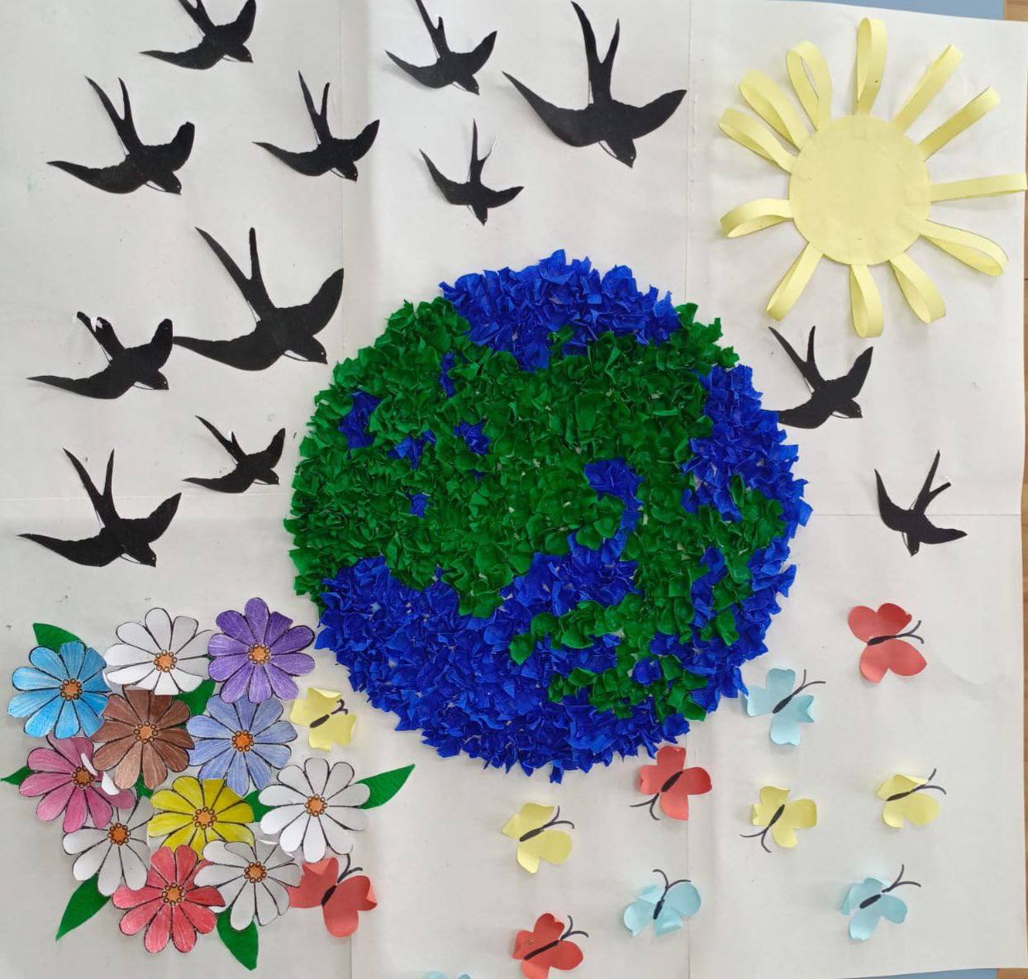

3.Изготовление резервуара для сбора батареек.
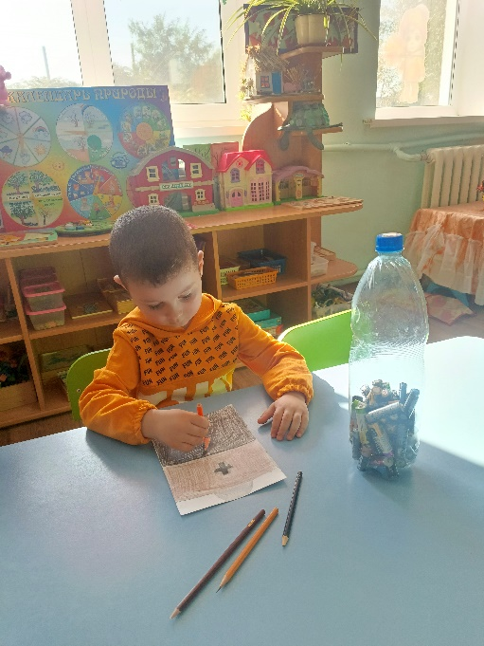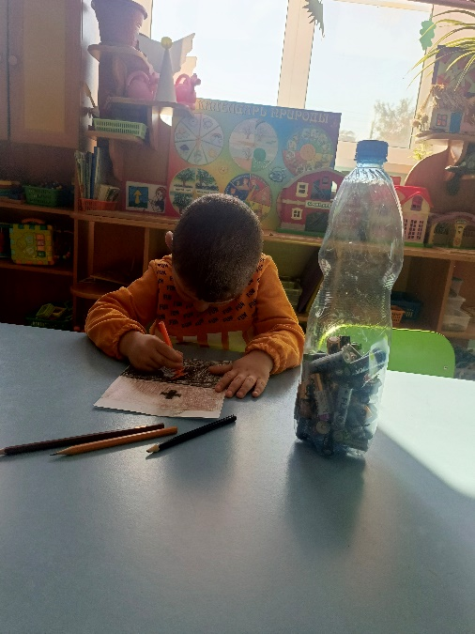

4.Совместное участие педагогов, детей и родителей в поселковой акции «Посади дерево» в посёлке Виноградный
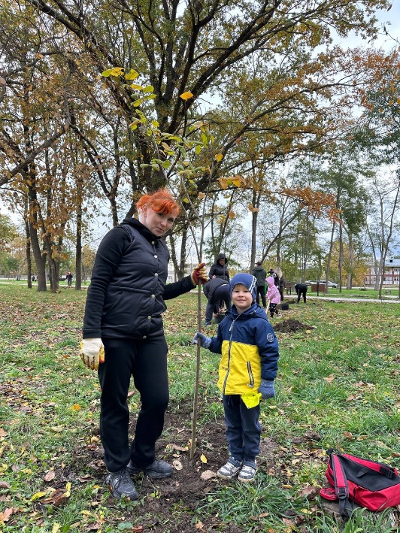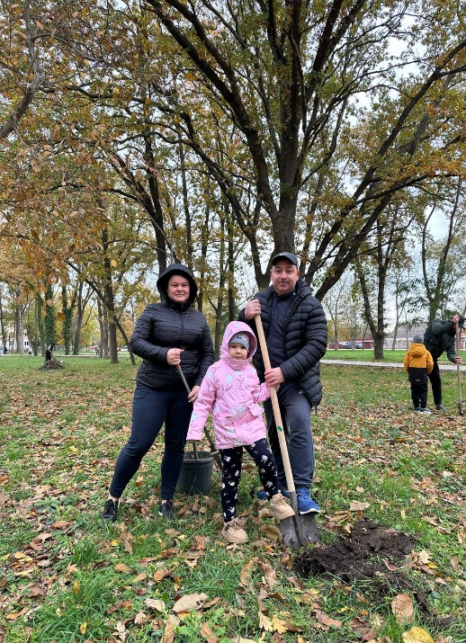

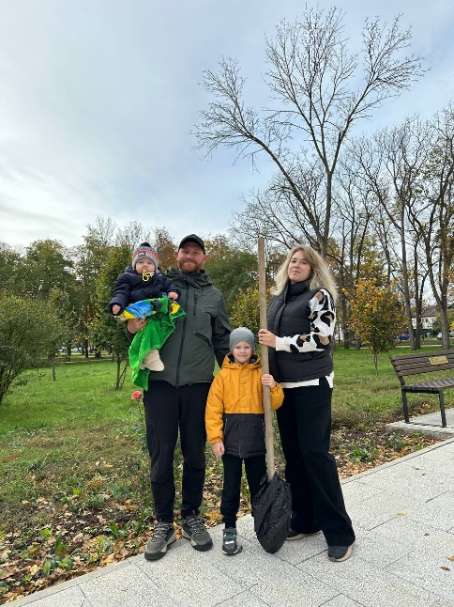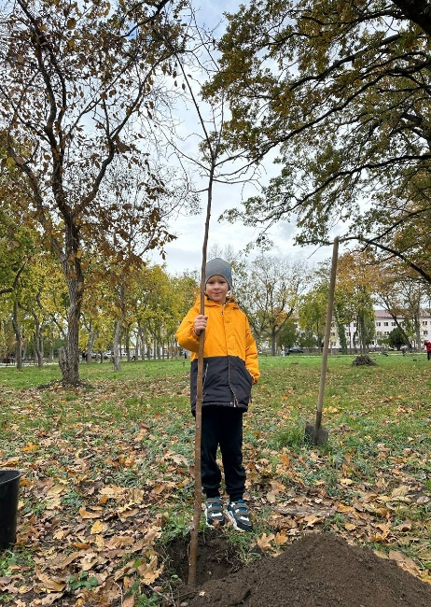
Родители с детьми
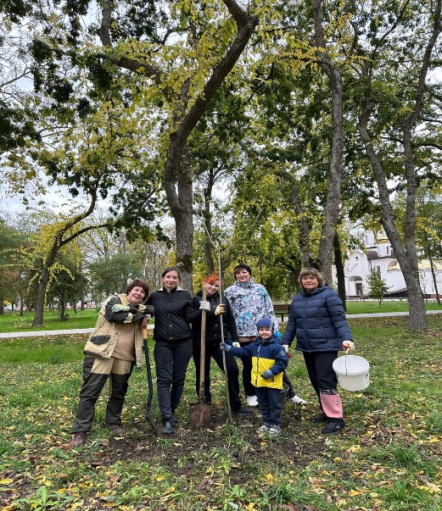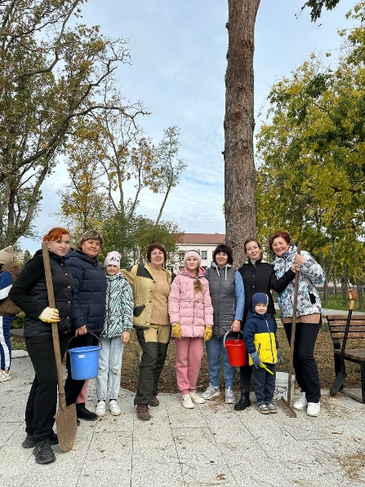
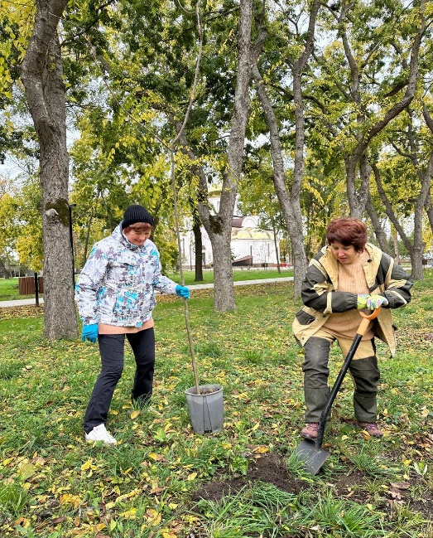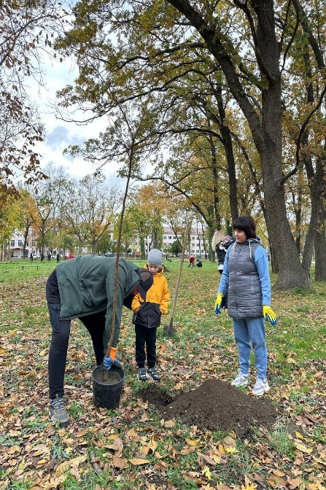
Сотрудники детского сада

5. Субботник на территории детского сада
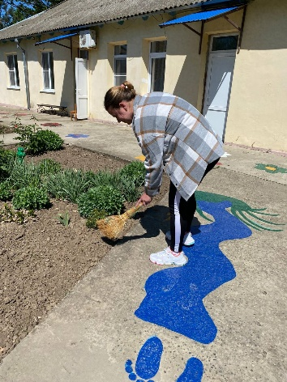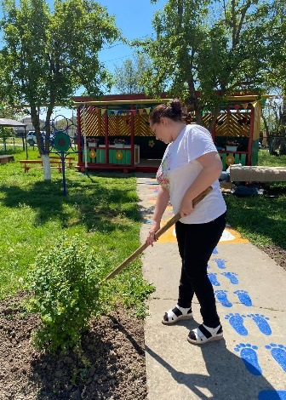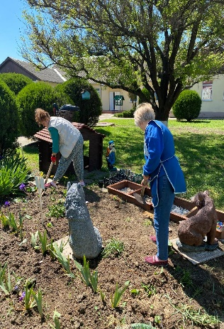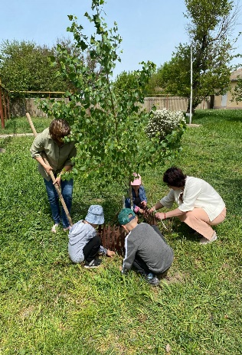

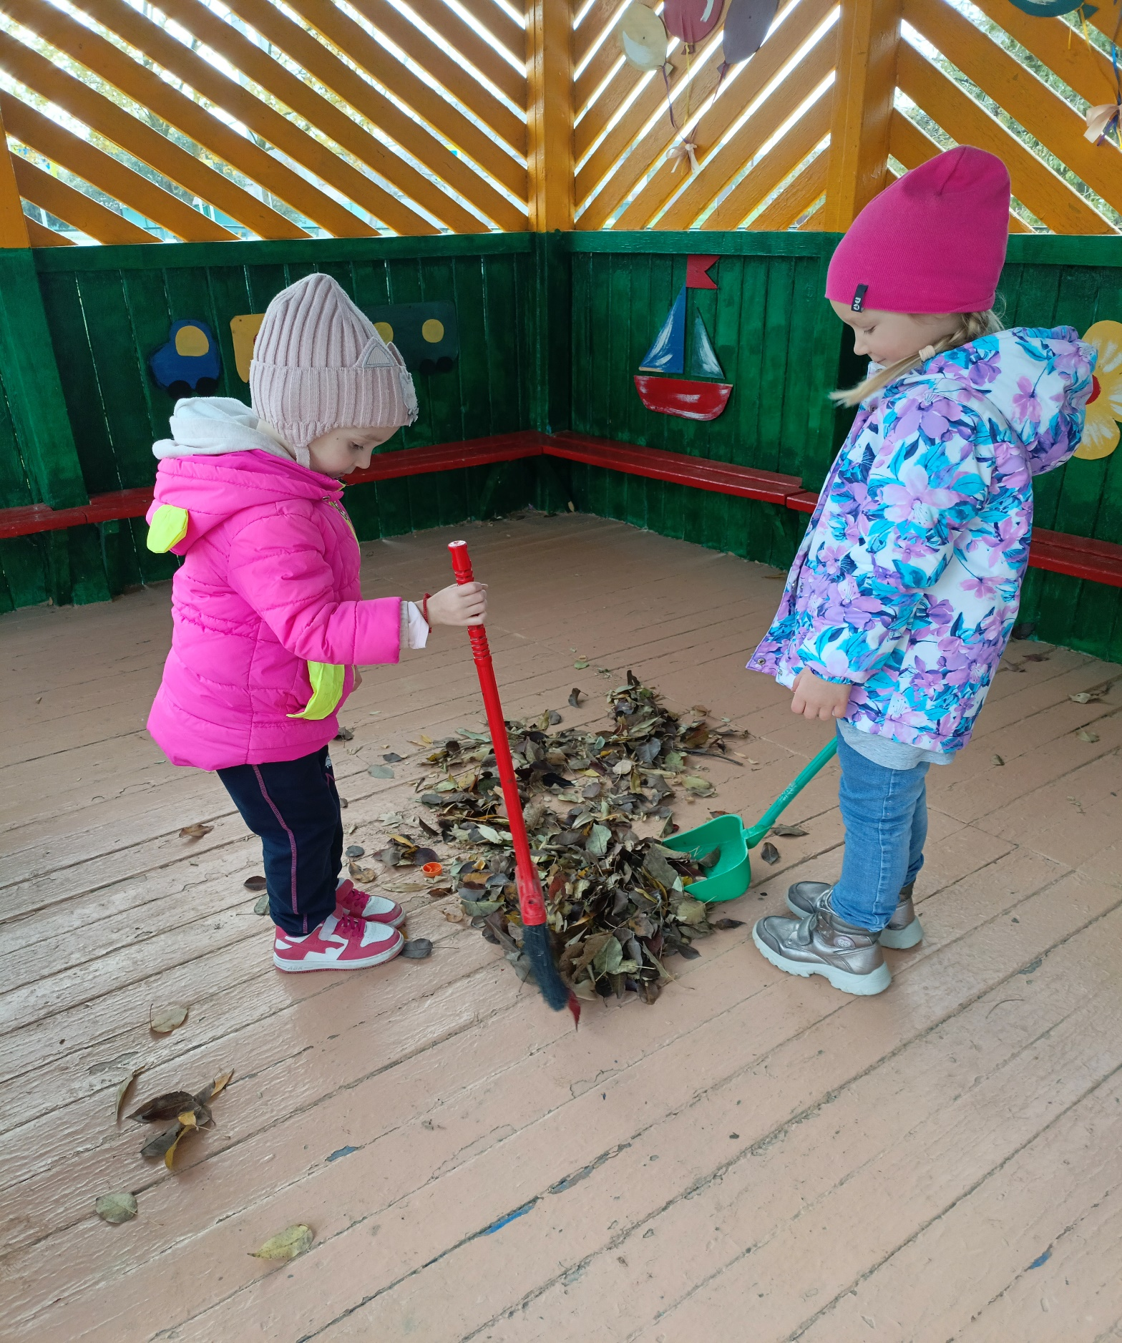

4.Досуги:

1.Разучивание стихов, прирученных к «Дню земли»
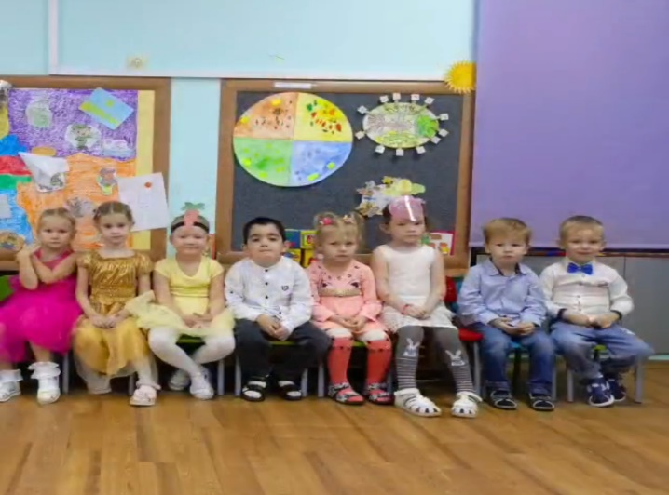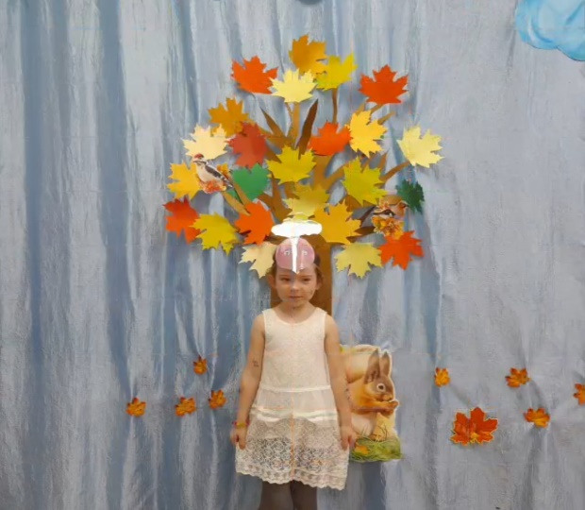

2.Изготовление плаката «Мы вместе защитим всю землю»
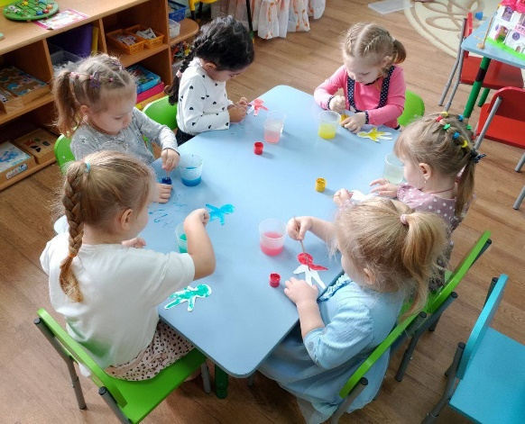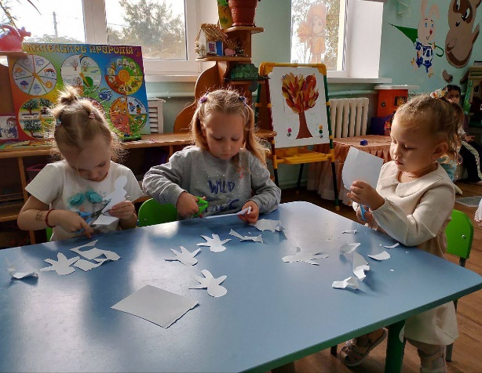
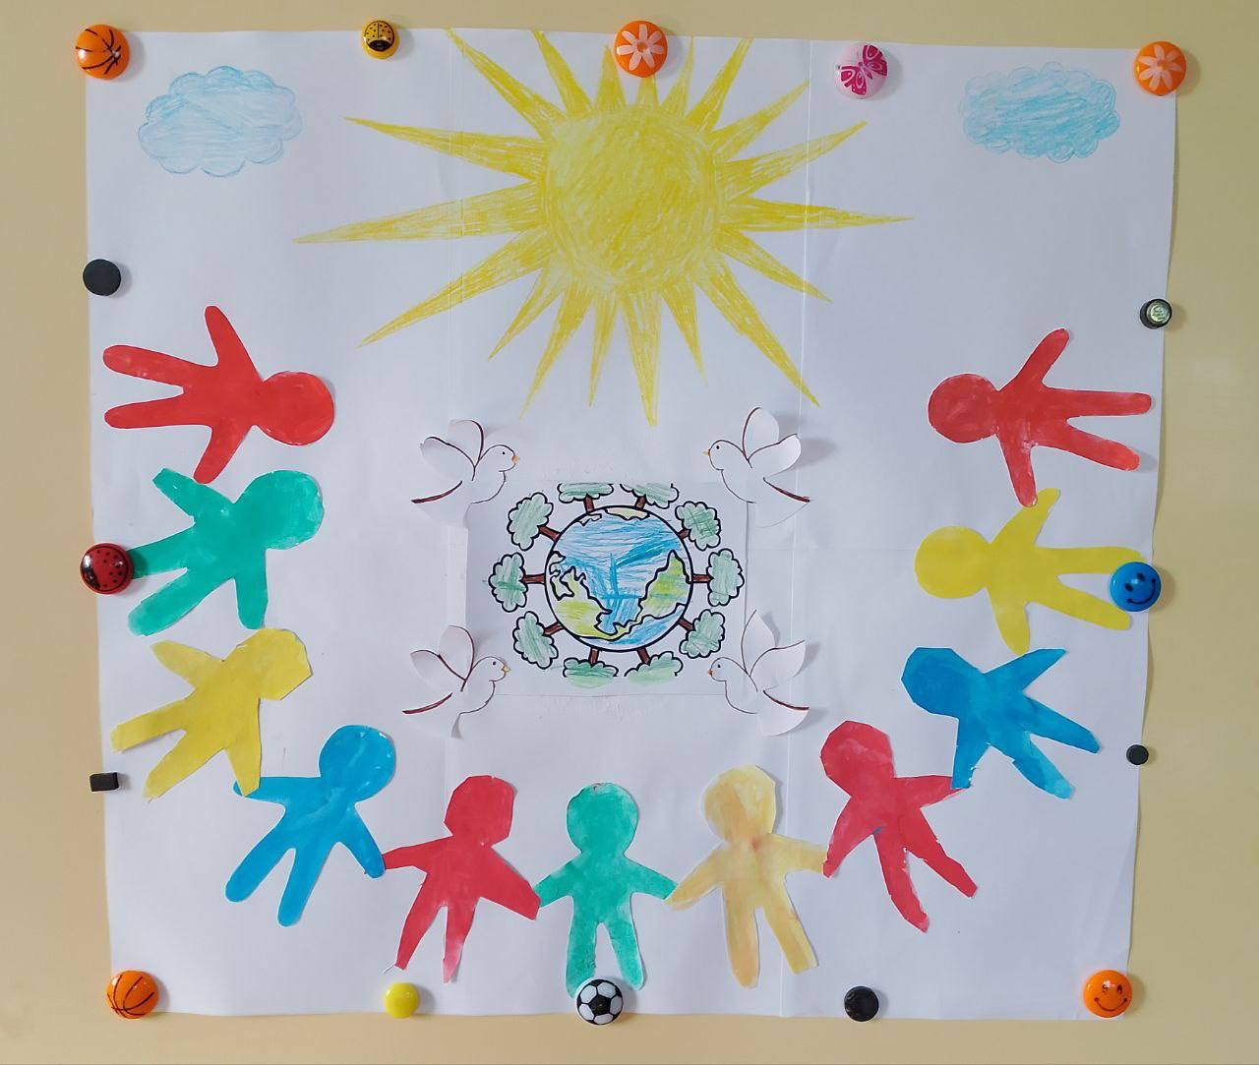

5.Сбор батареек
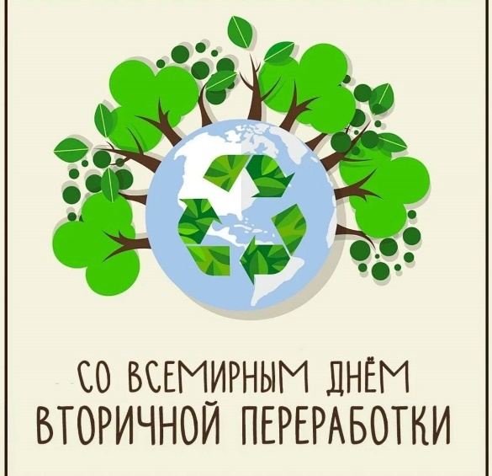
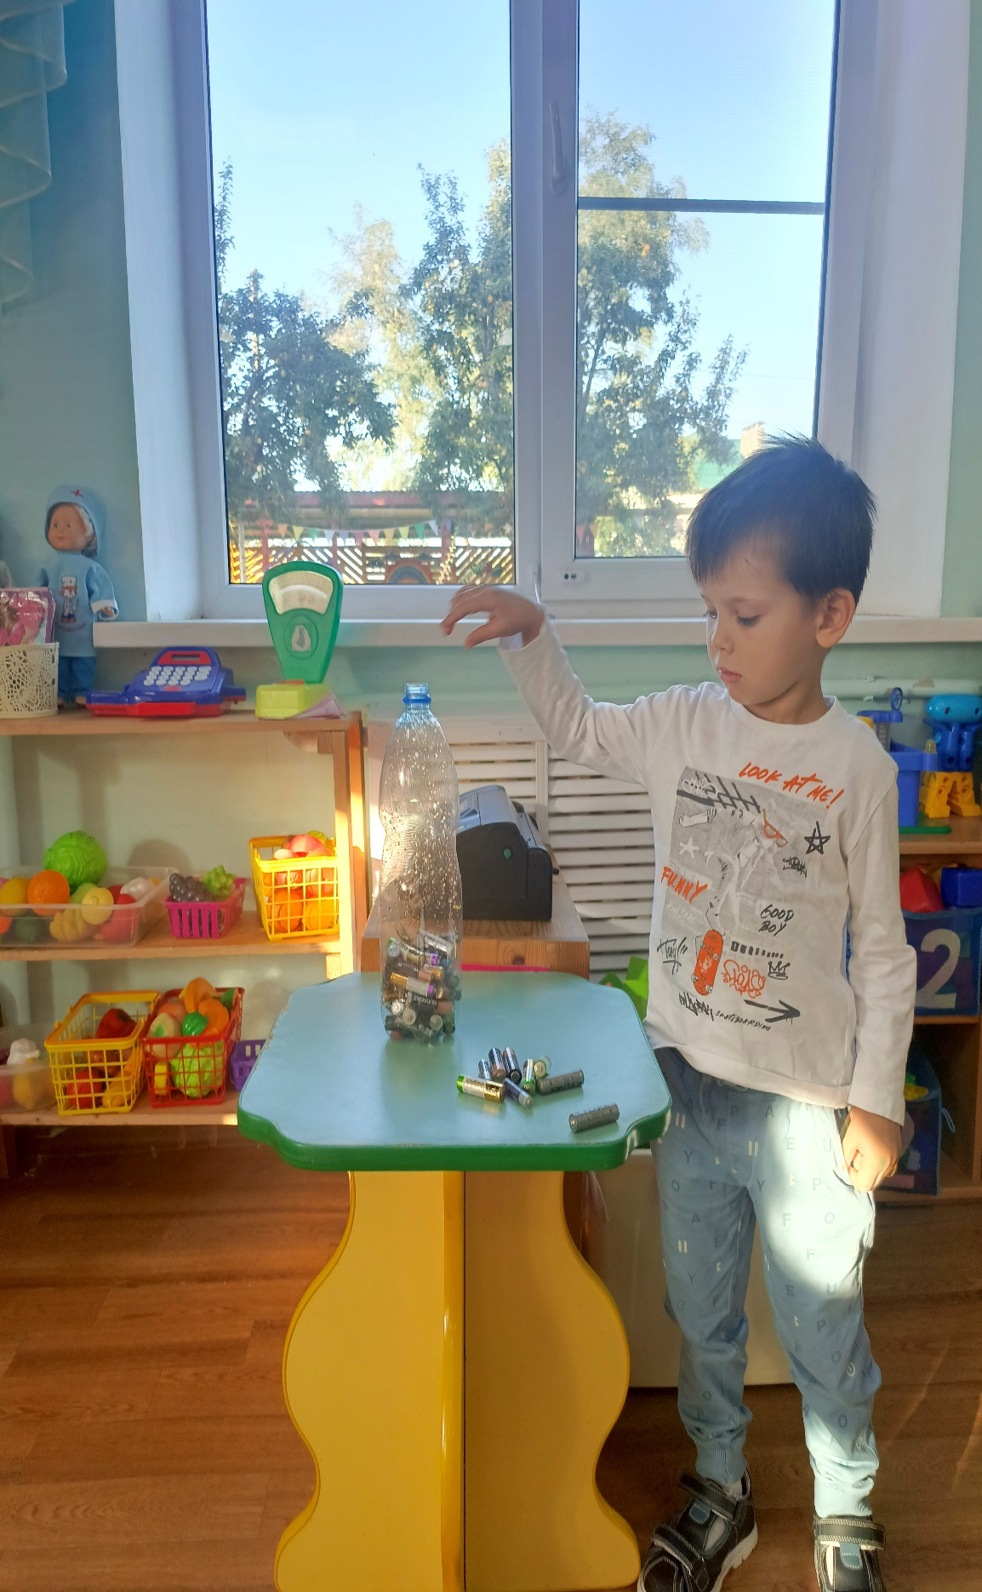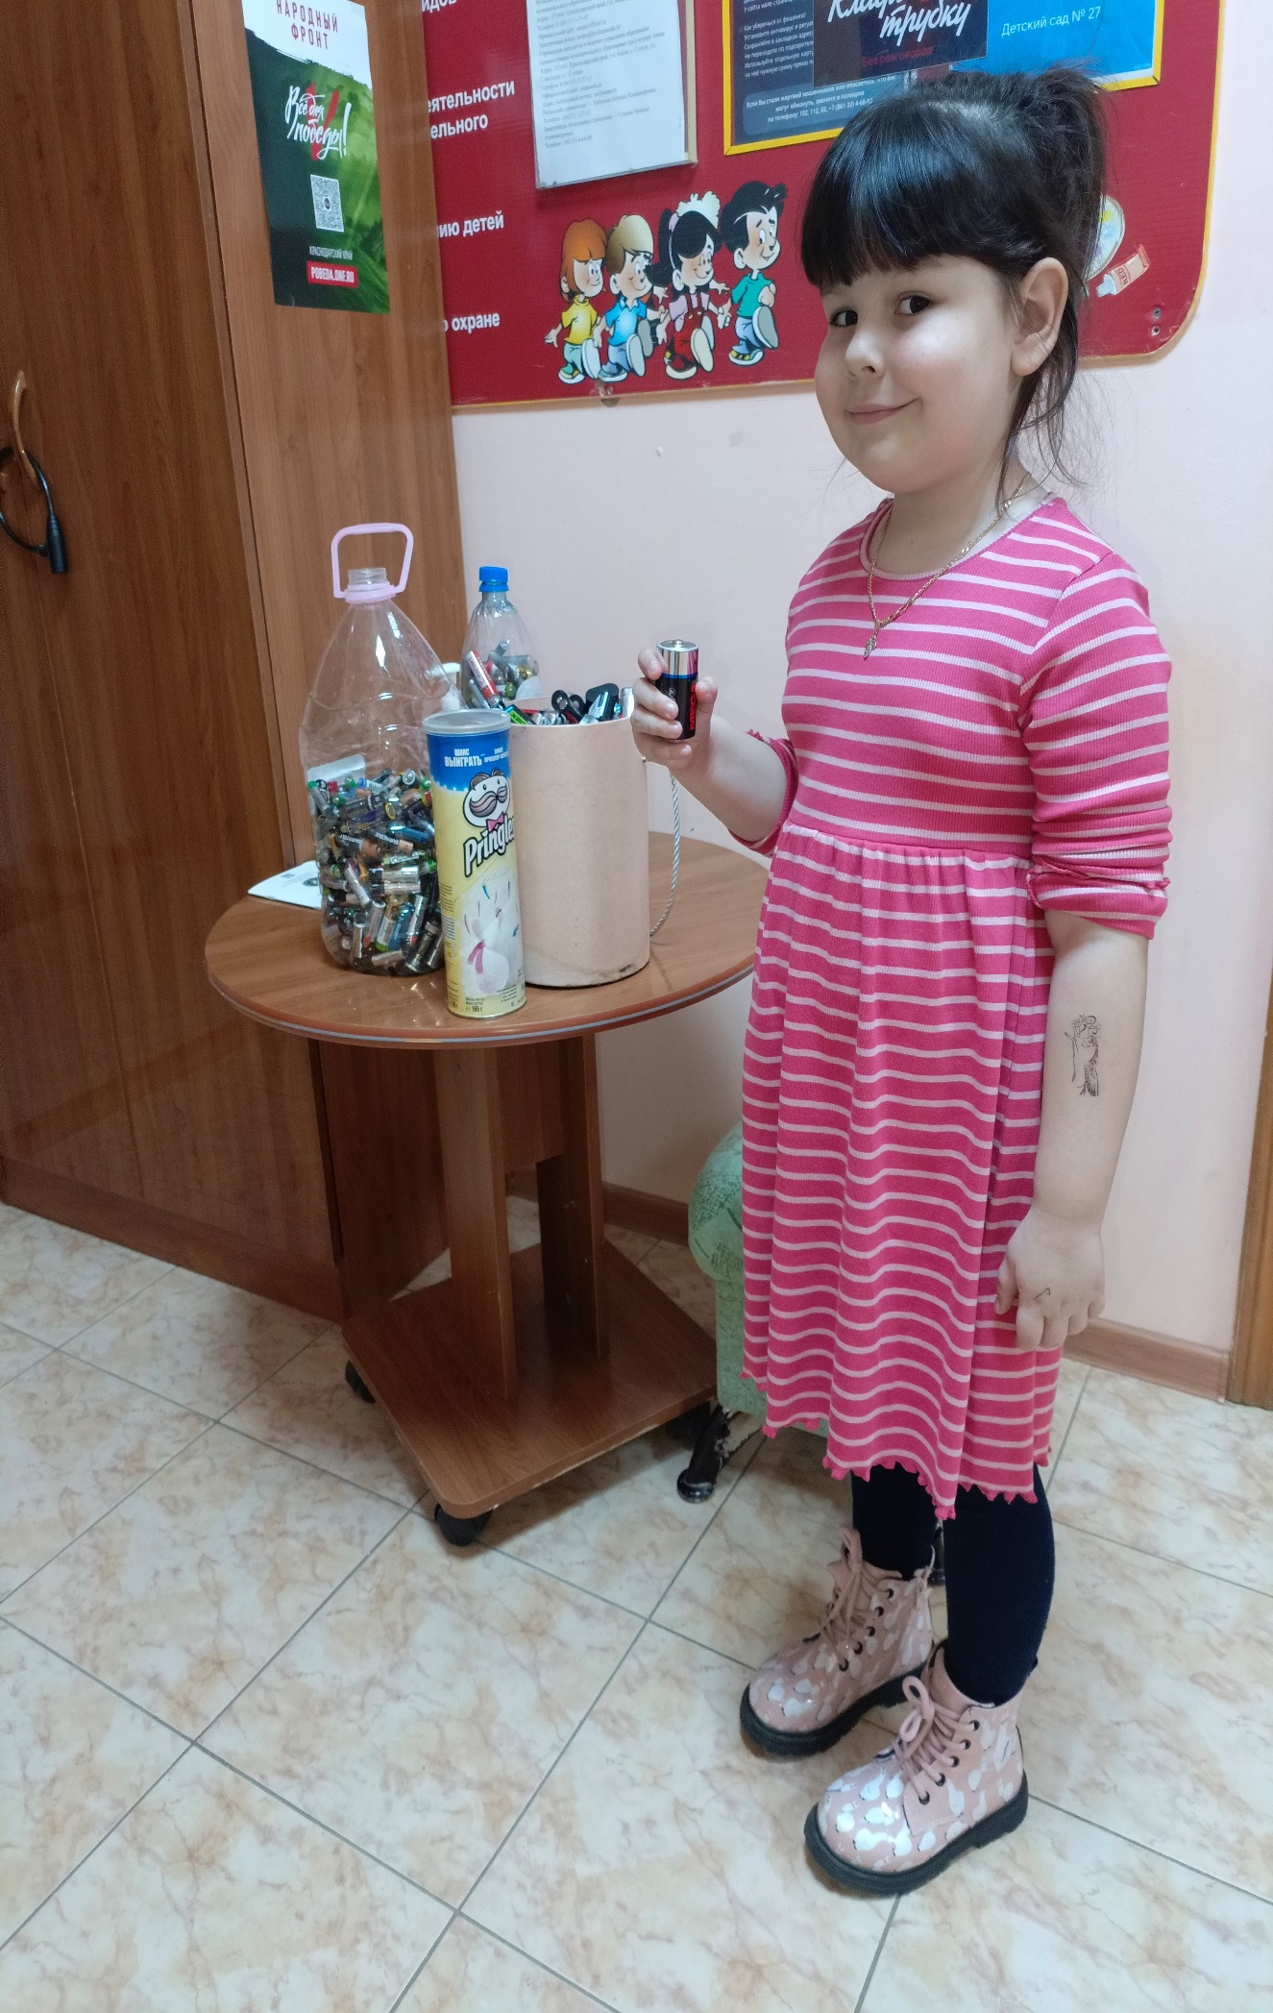
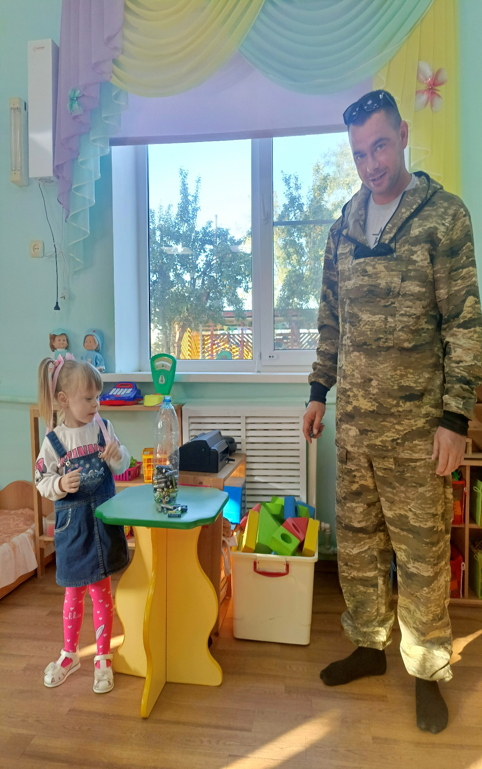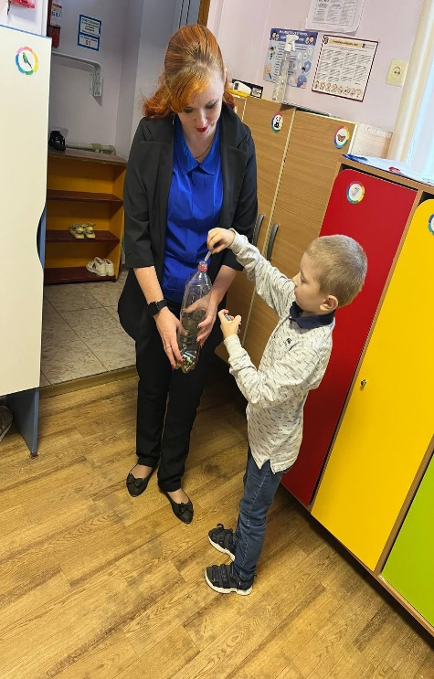
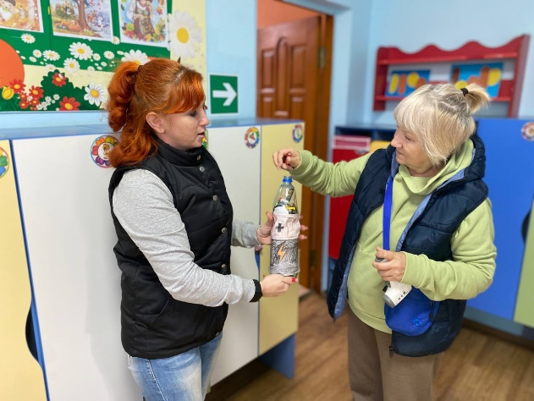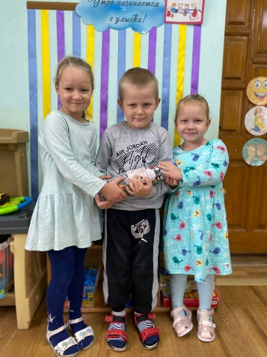
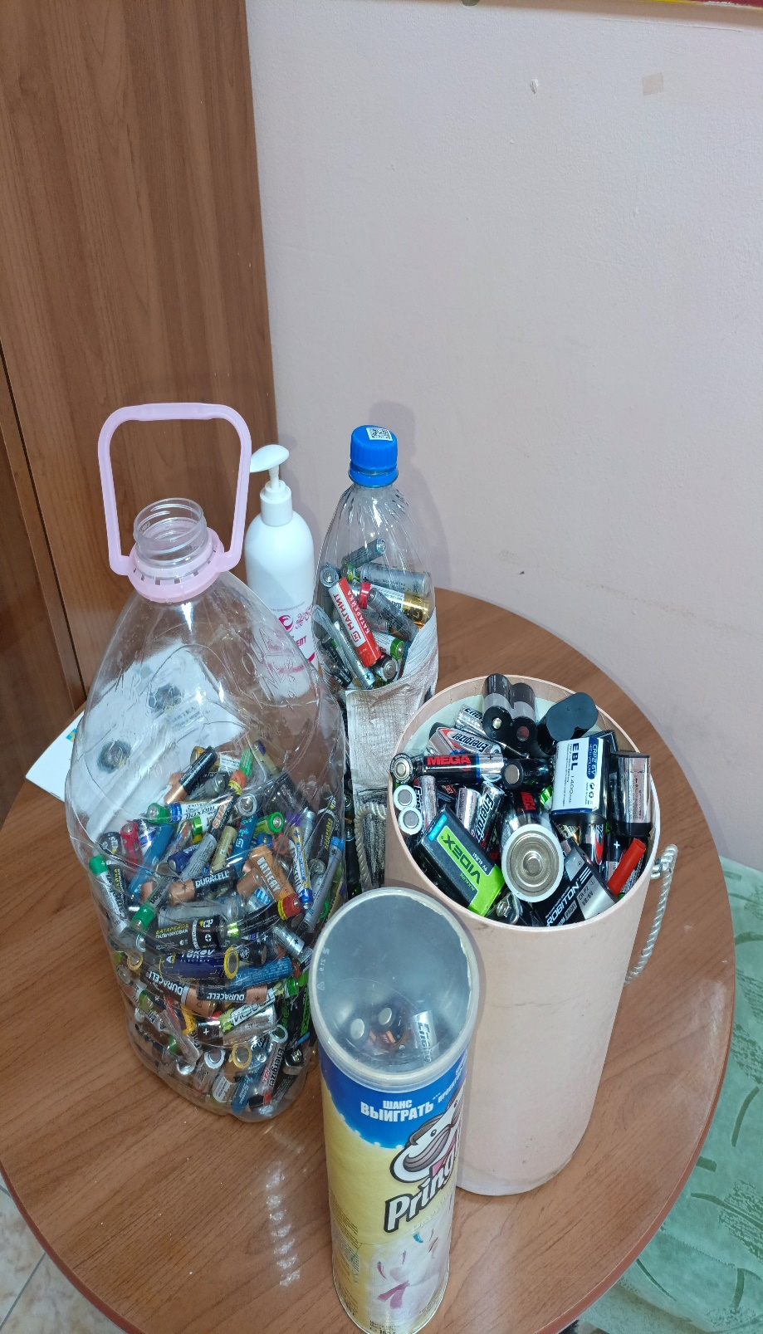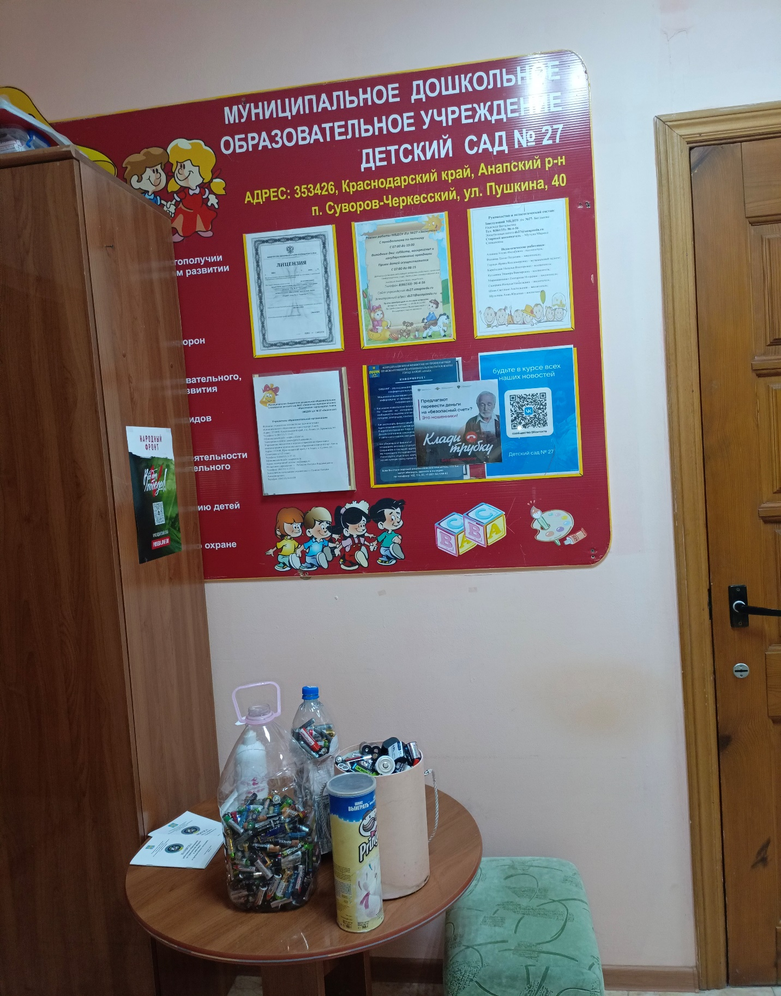

6.Дети рисуют машину Мусоровоз которая спасает нашу планету от мусора
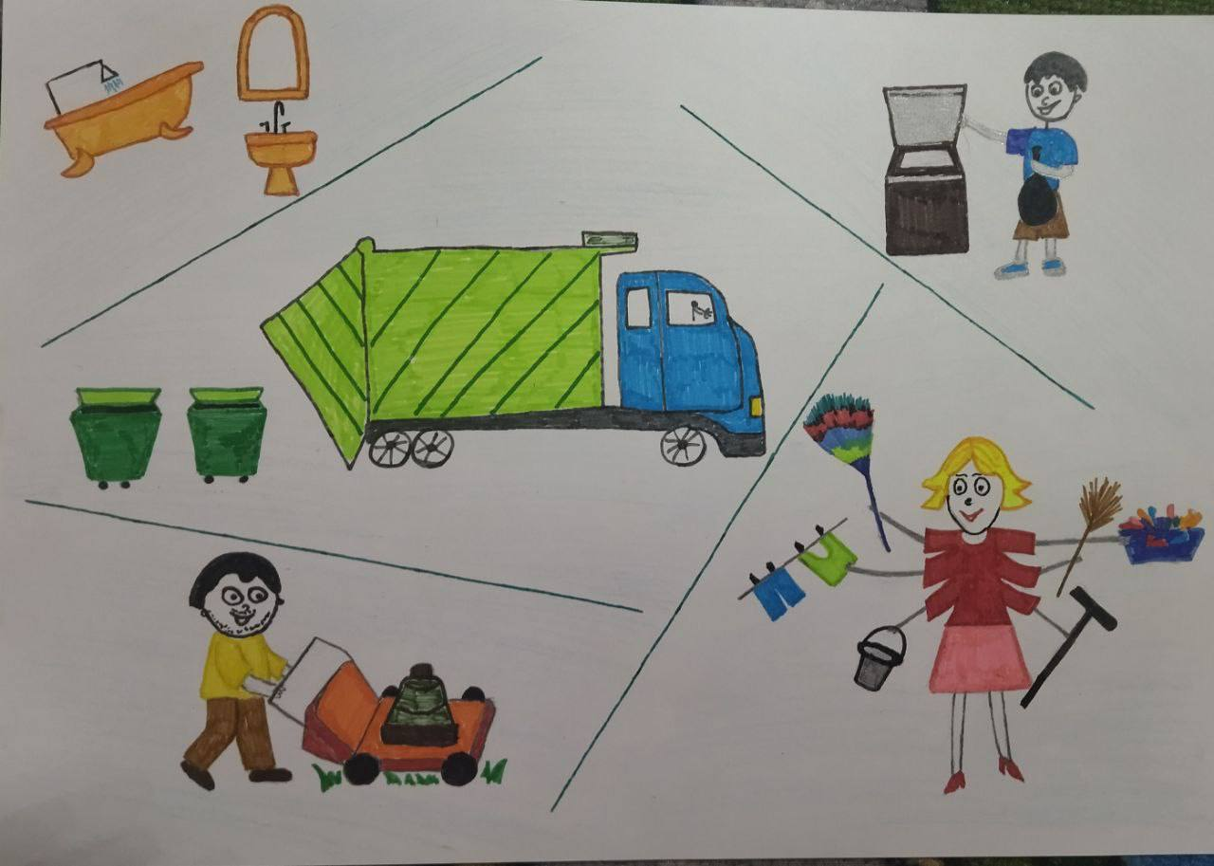
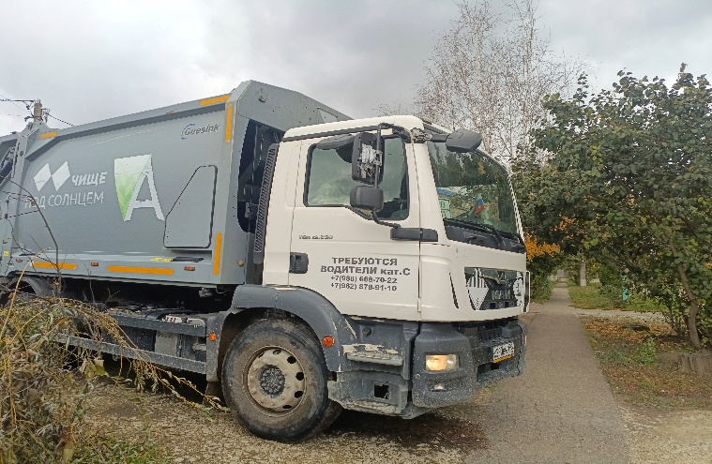
7. Заключение
Проектная деятельность занимает большое место в работе дошкольных учреждений. Она используется на занятиях и в самостоятельной деятельности детей, а так же при работе с родителями.
Проект «Батарейку сдай – природу оберегай.» создаёт у дошкольников интерес к решению интеллектуальных задач: успешный результат, преодоление трудностей приносит им удовольствие. Увлечение проектом повышает способность к произвольному вниманию, обостряет наблюдательность, помогает быстрому и прочному запоминанию. Ребёнок активно стремится что – то узнать, ищет, проявляет усилия и находит, обогащает его мировоззрение. А это всё содействует умственному и общему развитию.

8.Список используемой литературы:
- «От рождения до школы» Н. Е. Вераксы, Т. С. Комаровой, М. А. Васильевой, 3-е. изд., испр. И доп. М.: Мозайка – Синтез, 2015.
- «Технология проектирования» Е.С. Евдокимова, ООО «ТЦ Сфера», 2006.
- Л. С. Киселёва, Т. А. Данилена. Проектный метод в деятельности ДОУ.ИЗД.АРКТИ М.: 2011
- Образовательные проекты в детском саду. Пособие для воспитателей Н. А. Виноградова, Е.П. Панкова – М.: Айрис – пресс, 2008- 208 с (Дошкольное воспитание и развитие).
- Интернет ресурсы Колпанов статья «Глобальная проблема и решение завод «Мегаполисресурс»». Сайт: eco2eco.ru.

